الاستاذة | المتوسطة | المستوى | المقطع | الوضعية التعلمية 06 | المدة
تاني سميرة | الشهيد فضيل اعمر ببني سليمان المدية | الاولى  متوسط | الظواهر الكهربائية | كيف نتجنب الدارة المستقصرة؟ | 1  ساعة

الأهداف التعلمية  و  مؤشرات التقويم | - يجري صيانة لدارة كهربائية: الكشف عن خلل وتصحيحه  - 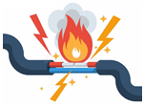يتعرّف على منبعي التيار الكهربائي: بطارية الأعمدة الكهربائية العادية والقطاع الكهربائي، ويميّز بينهما من حيث الاستعمال والخطورة.  - يكتشف حالة الدارة القصيرة ويتجنّب حدوثها.  - يقوم بصيانة الدارة الكهربائية مستخدما كاشف الناقلية.  - يستخدم المنصهرة والقاطع بشكل صحيح لحماية دارة كهربائية
العقبات المطلوب تخطّيها | - دور المنصهرة و القاطع وضرورتهما لحماية منشأة كهربائية .  - صيانة دارة كهربائية.
السندات التعليمية | - أعمدة كهربائية- مصابيح - قواطع – أسلاك توصيل منصهرات -قاطع منزلي
انشطة الاستاذ | انشطة التلميذ
الوضعية الجزئية: رأيت سابقا الأثار الناجمة عن الدارة القصيرة.  اقترح حلولا تراها مناسبة لتفادي خطورة هذه الأثار. خطورتها.  - الحماية من استقصار الدارة  - عــــزل الأســـلاك  نشاط: نحقق التركيب التجريبي المقابل حيث يتلامس السلكان الناقلان في جزء غير مغلف منهما.  الملاحظة:عدم توهج المصباح وارتفاع درجة حرارة البطارية ثم تلفها (حدوث استقصار للبطارية)  تصحيح الخلل: كي نتجنب خطر الاستقصار نغلف الأسلاك بمادة عازلة مثل البلاستيك )شريط لاصق (.  - استعمال المنصهرة  نشاط : نحقق التركيب الموضح في الوثيقة1 و نستقصر المصباح  الملاحظة :قبل توصيل الناقل ، المصباح يتوهج عاديا و بعد توصيله ينطفئ المصباح و تنصهر المنصهرة.  - الحمايـــة في المنـــــزل  - استعمـــال القاطــــع الكهربائي  نشاط : تمعن و تفحص القاطع الكهربائي المبين في الوثيقة  الملاحظة: القاطع الآلي عبارة عن علبة كهربائية تركب بعد العداد مباشرة في الشبكة المنزلية .  دوره :حماية الشبكة الكهربائية المنزلية من خطر الدارة المستقصرة أو الارتفاع المفاجئ للكهرباء  إرساء للموارد المعرفية  لتجنب خطورة الدارة المستقصرة يجب :  - تغليف أسلاك التوصيل بعازل كهربائي .  - وضع منصهرة في الدارة الكهربائية لحماية الأجهزة  - تركيب قاطع كهربائي لحماية الانسان و الأجهزة حيث يسمح بقطع الكهرباء في كل المنزل عند الضرورة.  بعض الاحتياطات الامنية للحماية من خطر الكهرباء  - عدم لمس الاسلاك وهي عارية .  - قطع التيار الكهربائي عند عملية الصيانة و ارتداء القفازات عند القيام بذلك .  - عدم تركيب او فك أي جهاز كهربائي بالقرب من المنابع المائية مثل الحمام .المطبخ ....الخ .  - تجنب إدخال أي شيء في المآخذ الكهربائية .  تقويم الموارد المعرفية  ميّز بين الأجهزة التالية من حيث مصدر تغذيتها.  ساعة الحائط - حاسوب- الالة الحاسبة- الثلاجة- مدفأة كهربائية- آلة غسيل الملابس- آلة التصويٌر- المكيٌف الهوائي –مصباح يدوي- هاتف محمول- مكواة- مجفف الشعر  تعمل بالقطاع الكهربائي تعمل بالبطارية  - ............................ - ............................ - ............................ - ............................ - ............................ - ............................ | - يوظف المكتسبات القبلية (المعرفية و المنهجية)  - يقدم الفرضيات و التصورات و يناقشها  - يكتشف حالة الدارة المستقصرة وتجنب حدوثها  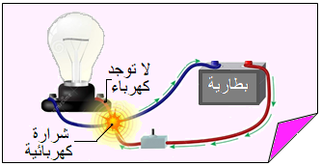  - يستخدم المنصهرة والقاطع بشكل صحيح لحماية دارة كهربائية منزلية .  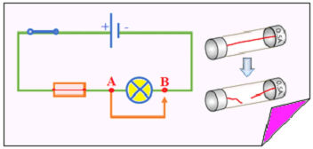  - يتمعن و يتفحص قاطع كهربائي.  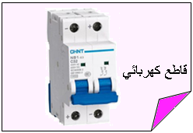  - يقوم بصيانة الدارة الكهربائية باستخدام كاشف الناقلية .  - يقوم بصيانة الدارة الكهربائية باستخدام كاشف الناقلية .  - يتعرف على منبعي التيار الكهربائي : بطارية الاعمدة الكهربائية العادية و القطاع الكهربائي ويميز بينهما من حيث الاستعمال والخطورة .  حل التقويم  تعمل بالقطاع الكهربائي تعمل بالبطاريـــة  - مدفأة كهربائية - آلة غسيل الملابس - المكيٌف الهوائي - مكواة - مجفف شعر - ساعة الحائط - حاسوب - الآلة الحاسبة - آلة التصويٌر - المصباح اليدوي - هاتف محمول    تقديم وضعية ادماج التعلمات كوظيفة منزلية ، تحل لاحقا

